**<https://tinxian.nl/wicked>**

**Tin Xian Hu:** Designer/Assistentie Developer.

**Rico Dijkstra:** Developer/Assistentie Design.

**Wat hebben wij gedaan:**

**Tin Xian:** Tin Xian heeft vooral het design gemaakt en hier en daar mij geholpen met het programmeren. Tin Xian heeft dit design gemaakt, Rico heeft natuurlijk hier en daar geholpen waar de hulp nodig was. Tin Xian heeft ook de homepagina gemaakt en de video pagina voor de website. Ook heeft Tin het stijlbord heel netjes gemaakt. 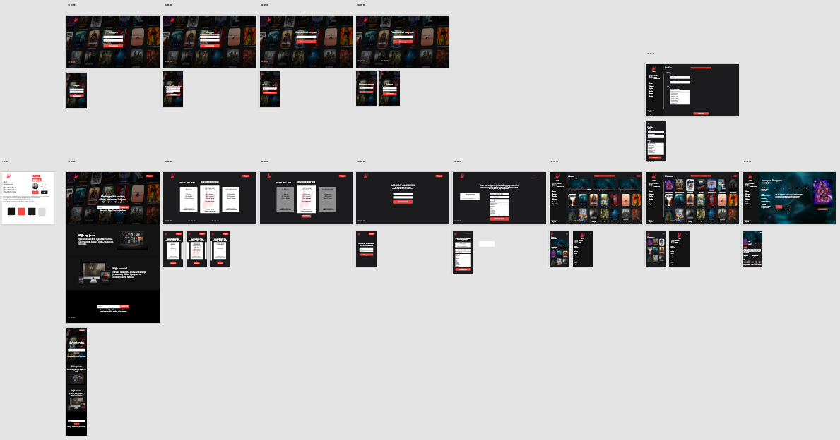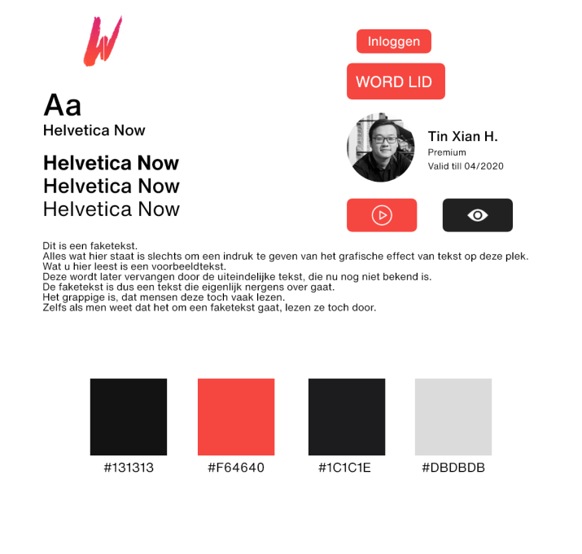

**Rico Dijkstra:** Rico heeft vooral de website geprogrammeerd en heeft ook de wireframes gemaakt. De rest van het design. De rest van de pagina’s heeft Rico geprogrammeerd.

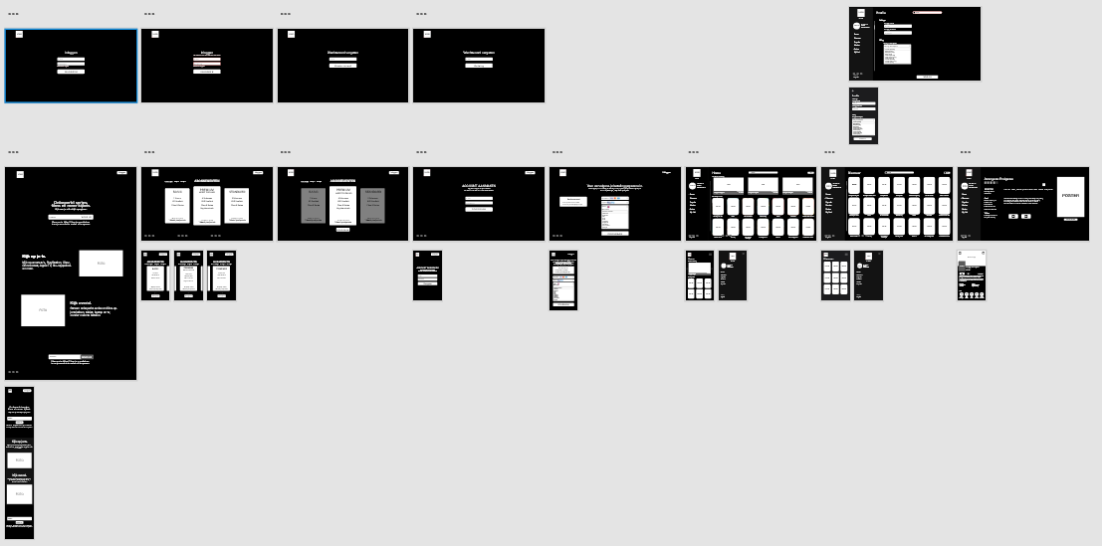

**Links:**

**Interview aan onze doelgroep:**

[**https://www.youtube.com/watch?v=6-t8gncpJxY&feature=youtu.be**](https://www.youtube.com/watch?v=6-t8gncpJxY&feature=youtu.be)

**Adobe XD Design (desktop formaat):**

[**https://www.youtube.com/watch?v=YTiBtVQHy40&feature=youtu.be**](https://www.youtube.com/watch?v=YTiBtVQHy40&feature=youtu.be)

**Adobe XD Design (mobile formaat):**

[**https://www.youtube.com/watch?v=slEVncI06Rs&feature=youtu.be**](https://www.youtube.com/watch?v=slEVncI06Rs&feature=youtu.be)

**Website video:**

[**https://youtu.be/0z16BrR7rA8**](https://youtu.be/0z16BrR7rA8)

**Github link:**

[**https://github.com/RicoDijkstra/wicked**](https://github.com/RicoDijkstra/wicked)

**Link naar de website:**

[**https://tinxian.nl/wicked**](https://tinxian.nl/wicked)